**碳的化合物**



日期： 时间： 姓名：

Date: Time: Name:

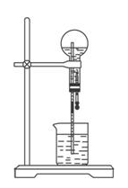初露锋芒

**喷泉实验**

如右图所示，烧杯和胶头滴管内放满氢氧化钠浓溶液，倒置烧瓶内充满CO2气体。现挤压胶头滴管，再打开中间止水夹，观察实验现象。

我们会发现，烧杯中的溶液迅速流入导管内，在烧瓶上方形成喷泉，至整个烧瓶灌满为止。那么为何会出现这种现象呢？

其实，烧瓶中产生了这样一个反应：

$$NaOH+CO_{2}\underset{→}{}Na_{2}CO_{3}+H_{2}O$$

氢氧化钠溶解度非常大，可以大量吸收二氧化碳气体，烧瓶内的压强急剧降低，使烧杯中的氢氧化钠溶液因外界大气压强的作用而倒灌入烧瓶，从而形成喷泉。

以下几组气体和实验药品溶液也可用来制造喷泉实验：

|  |  |
| --- | --- |
| 气体 | 药品溶液 |
| SO2 | NaOH溶液 **/** 酸性高锰酸钾溶液 |
| HCl **/** NH3 | 蒸馏水 |
| H2S | CuSO4溶液 |

|  |  |
| --- | --- |
| **学习目标**  **&**  **重难点** | 1、了解二氧化碳的性质；  2、了解一氧化碳的性质；  3、了解碳酸钙的性质； |
| 1、二氧化碳的性质；  2、一氧化碳的性质 |

 根深蒂固

1. **二氧化碳的性质：**

**1．物理性质：**

______________气体；密度比空气_______（可用________________收集）；溶解度：可溶于水（1体积水溶解1体积CO2）；固态二氧化碳俗称__________，受热时易____________，可用于______________________

**2．化学性质：**

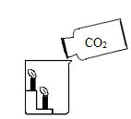**（1）不可燃、不助燃**

用途：________________________________________

右图中，蜡烛熄灭顺序是________________________

原因：________________________________________

反例： $2Mg+CO_{2}\underset{→}{点燃}2MgO+C$（金属镁燃烧灭火只能用沙土覆盖）

**【注意】能使带火星木条熄灭的不一定是CO2，还有可能是N2**

**（2）与水反应**

现象：遇到紫色石蕊变____________________

用途：__________________________________

碳酸极不稳定，振荡或受热易分解

$$H_{2}CO_{3}\underset{→}{加热}CO_{2}↑+H_{2}O$$

现象：加热后，石蕊__________________

**（3）与澄清石灰水的反应**

$$CO_{2}+Ca(OH)_{2}→CaCO_{3}↓+H_{2}O$$

现象：________________________________

若产生沉淀后，继续持续性通入CO2，________________________________________

【拓展】碳酸氢钙可溶于水。

用途： ①用于检验CO2的存在

②CO2与石灰乳的反应可用于制造建筑材料

思考：可否使用澄清石灰水吸收CO2？为什么？

**（4）光合作用**

跟绿色植物发生的光合作用

用途：

**注：CO2虽然是一种温室气体，但不是污染气体**

**（5）工业原料**

$C+CO_{2}\underset{→}{高温}2CO$ 制造冶炼金属原料CO

**【练一练】**

1．下列物质和用途相符合的是 （ ）

A．干冰可用于人工降雨 B．石墨可用于冰箱除臭

C．二氧化碳可用来抢救病人 D．氧气可以用来做燃料

2．下列属CO2化学性质的是 （ ）

A．CO2密度比空气大 B．CO2可与水反应

C．CO2可制干冰 D．CO2没有颜色

1. **一氧化碳的性质**

**1**．**物理性质：**

_________________气体；密度比空气_________；溶解性：________________；实验室收集方式：____________________

思考：收集CO可否使用向上或向下排空气法？为什么？

**2**．**化学性质：**

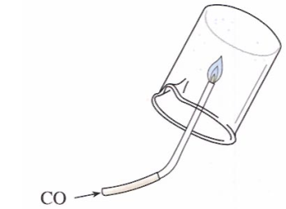（1）可燃性：

$$2CO+O_{2}\underset{→}{点燃}2{CO}_{2}$$

现象：____________________________，将涂有石灰水的烧杯罩在火焰上，_____________________________________

用途：家用煤气、气体燃料

【注意】点燃前一定要注意______________，以免爆炸

（2）剧毒性：

极易与人体血红蛋白结合，使其失去输送氧气能力，造成生物体缺氧，严重时危及生命（故在进行与一氧化碳有关的化学实验时，应注意_________________________________）

烧炭取暖务必保持通风，否则将发生如下反应：

___________________________________（《名侦探柯南》中，烧炭自杀或他杀的化学原理）

预防煤气中毒：管道煤气中会加入乙硫醇这种带有恶臭的可燃性气体，以提醒人们煤气泄漏

**【练一练】**

1．煤气中主要成分是一氧化碳，下列说法中不属于一氧化碳性质的是 （ ）

A．可燃性 B．还原性 C．有特殊气味 D．剧毒性

2．吸烟的危害之一是烟气中含有能破坏血红蛋白结合氧气的有毒气体，这种气体是 （ ）

A．CO2 B．CO C．N2 D．H2O

1. **一氧化碳还原氧化铜实验（初步认识）**

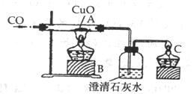 $CuO + CO \underset{→}{加热} Cu + CO2$

（黑） （红）

氧化剂：__________________

还原剂：__________________

现象：黑色固体_________________，将尾气通入澄清石灰水，_______________________________________

结论：CO具有___________________

右图中酒精灯C的作用：____________________

|  |  |  |
| --- | --- | --- |
| 步骤序号 | 实验步骤 | 目的 |
| 1 | 检验CO纯度 | 防止CO不纯，在点燃或高温下爆炸 |
| 2 | _______________________________ | _______________________________ |
| 3 | _______________________________ | _______________________________ |

**【练一练】**用一氧化碳在加热的条件下还原氧化铜，发现已制得的铜又很快变黑了，你推测产生这种现象的原因是 （ ）

A．反应开始时，没有把试管内的空气排干净 B．温度太低

C．铜没有在一氧化碳气流中冷却而又被空气中氧气所氧化 D．试管口倾斜了

1. **CO与CO2的检验方式**

1．有CO2的检验方法：将混合气体通入________________。现象：澄清石灰水变浑浊。（1步）

2．有CO的检验方法：（先除掉CO2，再转化为CO2，最后检验CO）（3步）

将混合气体先通入氢氧化钠溶液（吸收），后通入__________________________，再将混合气体通入_______________________。

现象：__________________________________________________________

【思考】若要检验CO2中是否混有CO，可否采用点燃的方式检验？

【练一练】除去二氧化碳中混有少量一氧化碳的正确方法是 （ ）

A．用燃着的木条点燃 B．通过灼热木炭

C．通过澄清石灰水 D．通过灼热氧化铜

1. **CO2与CO性质对比**

|  |  |  |  |
| --- | --- | --- | --- |
| 性质 | | 二氧化碳 | 一氧化碳 |
| 组成元素 | |  |  |
| 原子个数比 | |  |  |
| 元素质量比 | |  |  |
| 物理性质 | 常温常压状态 |  |  |
| 颜色与味道 |  |  |
| 密度 |  |  |
| 溶解度 |  |  |
| 收集方式 |  |  |
| 化学性质 | 可燃性 |  |  |
| 与水反应 |  |  |
| 与碱反应 |  |  |
| 还原性 |  |  |
| 毒性 |  |  |
| 碳元素化合价 | |  |  |
| 用途 | |  |  |

**【练一练】**

1．按碳元素化合价由低到高顺序排列，正确的是 （ ）

A．C、CO、CO2 B．CO、CO2、C

C．CO、C、CO2 D．C、CO2、CO

2．下列关于碳和碳的氧化物，说法正确的是 （ ）

A．金刚石和石墨硬度都很大 B．CO和CO2都具有还原性

C．CO和CO2都用于灭火 D．CO2可作为气体肥料

1. **碳酸钙（CaCO3）的性质**

1．物理性质：难溶于水的白色固体

2．化学性质：

（1）碳酸钙的高温分解： $CaCO_{3}\underset{→}{高温}CO_{2}↑+CaO$

（2）碳酸钙与盐酸的反应： $CaCO_{3}+2HCl→CaCl_{2}+CO_{2}↑+H_{2}O$

现象：__________________________________________________________，产生的气体可使澄清石灰水___________________________。

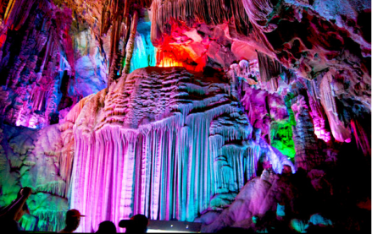（3）碳酸钙和碳酸氢钙互相转化(溶洞形成的原理)

①形成溶洞，溶解过程

$CaCO_{3}+CO_{2}+H_{2}O→Ca(HCO_{3})_{2}$

岩石（主要成分：碳酸钙）与二氧化碳和水缓慢反应，生成可溶于水的碳酸氢钙

②形成钟乳石、石笋，沉积过程：

$$Ca(HCO_{3})_{2} CaCO_{3}↓+ CO_{2}↑+ H_{2}O$$

碳酸氢钙不稳定，受热易分解，重新变回碳酸钙沉淀

【练一练】

1．向石灰石表面滴加稀盐酸，发现有气泡产生，产生的气体能使澄清的石灰水变浑浊：

初步可以判断该气体是 （ ）

A．H2 B．O2 C．CO2 D．N2

2．另取石灰石放在酒精喷灯火焰上灼烧：灼烧后的石灰石表面变白、疏松，可能是发生了 （ ）

A．化合反应 B．分解反应 C．氧化反应 D．还原反应

3．为测定石灰石灼烧后余下的成分，小组成员将其放入水中，放出大量的热，冷却后滤去不溶杂质：将上层澄清的溶液分成两份，在一份中滴入酚酞，发现酚酞变红，说明得到的溶液是 （ ）

A．中性 B．酸性 C．碱性 D．无法判断

在另一份澄清的溶液中通二氧化碳，发现澄清的溶液变浑浊，这是因为生成了 （ ）

A．CaCO3 B．CaO C．Ca(OH)2 D．无法判断

初步判断该石灰石的主要成分是 （ ）

A．CaCO3 B．CaO C．Ca(OH)2 D．Ca(HCO3)2

 枝繁叶茂

**考点1：二氧化碳的性质**

**例1：**有关CO2的描述正确的是 （ ）

A．将CO2通入滴有紫色石蕊的水中，液体变为蓝色

B．CO2与CO互为同素异形体

C．干冰升华会放出大量的热

D．工业上可用锻烧石灰石的方法制取CO2

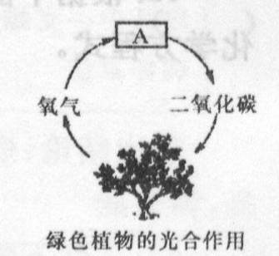**变式1：**二氧化碳占空气总体积的0.03％，自然界中二氧化碳的循环如右图所示，在A处不参与该循环的是 （ ）

A．植物的呼吸作用 B．含碳燃料的燃烧

C．发展利用氢燃料 D．人和动物的呼吸

**变式2：**以下鉴别二氧化碳和氧气的各种方法中，不可行的是 （ ）

A．将燃着的木条分别伸入集气瓶中 B．将气体分别通入澄清的石灰水中

C．将气体分别通入紫色石蕊试液中 D．观察两瓶气体的颜色

**考点2：一氧化碳的性质**

**例2：**有关CO的说法正确的是 （ ）

A．一氧化碳是有刺激性气味的有毒气体

B．在炉火上放一盆水，可以避免一氧化碳中毒

C．一氧化碳中含有氧元素和碳元素，所以它属于混合物

D．一氧化碳能与血红蛋白结合，导致人体缺氧

**变式1：**下列气体混合物，遇明火可能会发生爆炸的是 （ ）

A．H2、CO2 B．CO、O2 C．H2、CO D．CO、N2

**考点3：碳的氧化物计算选择题**

**例3：**一氧化碳和二氧化碳组成的1：1混合气体中，碳、氧原子的物质的量之比为 （ ）

A．1：1 B．1：2 C．1：3 D．2：3

**变式1：**取一定质量Fe2O3和CuO的混合物与1mol碳粉混合均匀，高温加热，恰好完全反应生成金属和二氧化碳。则原混合物中氧元素的物质的量是 （ ）

A．1mol B．2mol C．3mol D．4mol

**变式2：**碳在0.9mol氧气中燃烧，恰好完全反应。燃烧后的产物中既有CO2也有CO，则CO2和CO总的物质的量可能是 （ ）

A．1.8mol B．1mol C．0.9mol D．1.9mol

**例4：**某有机物32克在空气中完全燃烧后生成88克二氧化碳和72克的水，下列说法正确的是 （ ）

A．一定含有碳、氢元素，可能含有氧元素 B．只含有碳、氢元素

C．只含有碳、氧元素 D．以上说法都不对

**变式1：**碳在空气中燃烧时发生如下两个反应，2C+O2→2CO、C+O2→CO2，已知在一定的条件下12 g碳与20 g氧气恰好完全反应，则反应的产物是 （ ）

A．只有CO B．只有CO2

C．既有CO，又有CO2 D．无法确定

**变式2：**某有机物完全燃烧生成CO2和H2O，已知该有机物和O2参加反应的物质的量之比为1：1，则该有机物的化学式可能是 （ ）

A．CH2O B．CH4 C．C2H2 D．C2H6O

**考点4：CO还原CuO实验**

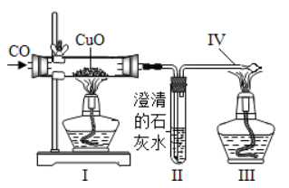**例5：**有关一氧化碳还原氧化铜的实验，叙述错误的是 （ ）

A．观察到Ⅱ中变浑浊说明Ⅰ中反应开始  
B．Ⅰ中有红亮的铜生成  
C．Ⅰ中参加反应的CO和CuO的物质的量之比为1:1  
D．CO有毒，所以实验后应立即停止通CO，再熄灭酒精灯

**变式1：**一氧化碳还原氧化铜的实验装置如下图所示，有关说法错误的是 （ ）

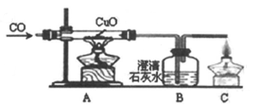

A．实验时通入CO后再点燃A处酒精灯，可以防止爆炸

B．通过观察黑色固体颜色的变化判断反应是否发生

C．通入0.1mol一氧化碳可以生成0.1mol铜

D．实验结束时应先熄灭A处酒精灯

**变式2：**用以下装置进行C、CO还原CuO的实验并检验产物。

C+CuO

石灰水

甲

CO

石灰水

CuO

乙

①用装置甲进行实验，在C和CuO的试管中观察到的现象是______________________；

反应的化学方程式为____________________。

②用装置乙进行实验，要先通一会儿一氧化碳再加热的原因是__________________；锥形瓶中盛放的石灰水要足量，其作用是__________________________。

③对于装置乙，符合其设计意图的是_______________。（用编号表示）

A．说明一氧化碳具有还原性

B．既说明一氧化碳具有可燃性；又充分地利用了能源

C．能测定实验中消耗的一氧化碳质量

D．有效防止了一氧化碳扩散到空气中

**考点5：碳酸钙的性质**

**例6：**石灰石是常用的建筑材料。

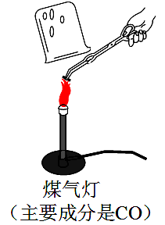甲乙同学设计了如下实验方案进行探究：

甲同学取石灰石按图所示进行实验（煤气灯能达到石灰石分解的温度），观察到烧杯内壁石灰水变浑浊，由此甲同学认为石灰石已分解。甲同学结论不合理的理由是______________________________________________。

写出石灰水变浑浊的化学方程式_______________________________。

**变式1：**采用适当的试剂，可从石灰石（主要成分是CaCO3）中获得高纯度CaCO3，其流程如下：  
[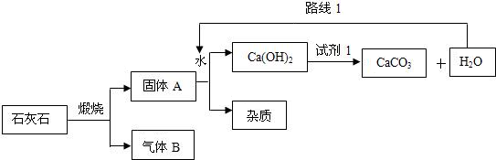](https://gss0.baidu.com/9vo3dSag_xI4khGko9WTAnF6hhy/zhidao/pic/item/4afbfbedab64034f61182eb2acc379310b551da8.jpg)  
（1）写出石灰石煅烧的化学方程式____________________________________，该反应的基本反应类型是_________________。  
（2）使原料中各原子的利用率尽可能达到100%是“绿色化学”的核心理念之一。上述流程中有的物质可以再利用，如在路线1中，水可以再利用，流程图上还可循环利用的物质是__________（填“化学式”）。

 瓜熟蒂落

1．雾霾天气导致呼吸病人增多，因为雾霾可使空气中增加大量的 （ ）

A．二氧化碳 B．一氧化碳 C．二氧化氮 D．可吸入颗粒物

2．二氧化碳与下列物质反应有明显现象的是 （ ）

A．灼热的炭 B．澄清石灰水 C．石灰乳 D．水

3．实验室需要收集一试管CO2，最好选用的装置是 （ ）



A． B． C． D．

4．关于二氧化碳说法正确的是 （ ）

A．实验室制法：木炭燃烧 B．固态二氧化碳的俗名：干冰

C．对环境影响：形成酸雨 D．溶解度：随温度升高而变大

5．二氧化碳在下列变化中肯定没有发生化学变化的是 （ ）

A．溶于水中 B．溶于澄清的石灰水中

C．进行光合作用 D．制成“干冰”

6．在反应 $I_{2}O_{5} +5CO → I_{2}+ 5CO_{2}$ 中，作还原剂的是 （ ）

A．CO B．I2 C．CO2 D．I2O5

7．干冰可以用于人工降雨，当飞机撒布干冰后，云层中不会发生的变化是 （ ）

A．二氧化碳分子的质量 B．二氧化碳分子间间隔

C．水分子间的间隔 D．水分子运动速率

8．在化学方程式： $C＋2H_{2}SO_{4} →2SO_{2}＋X↑＋2H_{2}O$ 中，X的化学式是 （ ）

A．CO2 B．CO C．SO3 D．H2SO3

9．将燃着的镁条伸入到盛有CO2的集气瓶中，镁条剧烈燃烧，发出强光，生成一种黑色固体和一种白色固体。你认为下列说法中不正确的是 （ ）

A．某些金属（例如镁）着火时不能用CO2灭火器进行灭火

B．在反应中，镁是还原剂

C．该反应的实质是镁条与CO2中的O2反应

D．该反应说明燃烧不一定要有氧气参与

10．有关碳单质及其氧化物的说法中正确的是 （ ）

A．用紫色石蕊溶液可区分CO和CO2

B．一定条件下，石墨转化成金刚石是物理变化

C．C、CO、CO2都具有还原性

D．碳具有可燃性，因此在常温下其化学性质比较活泼

11．当我们向紫色的石蕊试液里充入二氧化碳时，我们发现，紫色的试液由紫色变为了红色。根据我们的实验探究，我们发现，实际上使石蕊试液变色的粒子是 （ ）

A．CO2 B．H2O C．H2CO3 D．无法确定

12．一种无色气体X与红热的炭反应，得到另一种气体Y，Y与灼热的氧化铜反应，又得到X，可知 （ ）

A．X为O2，Y为CO2 B．X为CO2，Y为CO

C．X为O2，Y为CO D．X为CO，Y为CO2

13．化学方程式 $2CO+O_{2}\underset{→}{点燃}2CO_{2}$ 表示 （ ）

A．一氧化碳加氧气等于二氧化碳

B．一氧化碳与氧气混合后又生成二氧化碳

C．在点燃的条件下，2个一氧化碳分子与1个氧分子反应生成2个二氧化碳分子

D．一氧化碳和氧气在点燃的条件下生成二氧化碳

14．“归纳与比较”是化学学习的主要方法。关于CO2 与CO的比较正确的是 （ ）

A．组成：都是由碳和氧两种元素组成，但二氧化碳比一氧化碳多一个氧元素

B．性质：都能溶于水，但是CO能燃烧而CO2 不能

C．用途：CO2可用于光合作用、灭火等；CO可作气体燃料，冶炼金属等

D．危害：都有毒性，CO2 还会造成温室效应

15．某气体由氢气、一氧化碳、甲烷中的一种或几种组成。点燃该气体后，在火焰上方罩一冷而干燥的烧杯，烧杯内壁出现水雾；把烧杯迅速倒转过来，注入少量澄清石灰水，振荡，石灰水变浑浊。下列对气体组成的推断不正确的是 （ ）

A．可能三种气体都存在 B．可能只有氢气

C．可能是甲烷和一氧化碳的混合气体 D．可能只有甲烷

16．两份质量相同的碳酸钙，一份与足量的稀盐酸充分反应，一份煅烧使其完全分解，两种方法所得CO2的质量 （ ）

A．一样多 B．煅烧得到的多 C．与盐酸反应得到的多 D．无法比较

17．只用C、CO、CuO、CaCO3、稀盐酸五种物质，进行单一或两两反应，可写出生成物中有CO2的化学方程式有 （ ）

A．2个 B．3个 C．4个 D．5个

18．当二氧化碳持续不断地通人澄清石灰水中时，沉淀质量的变化符合下列图像中的 （ ）

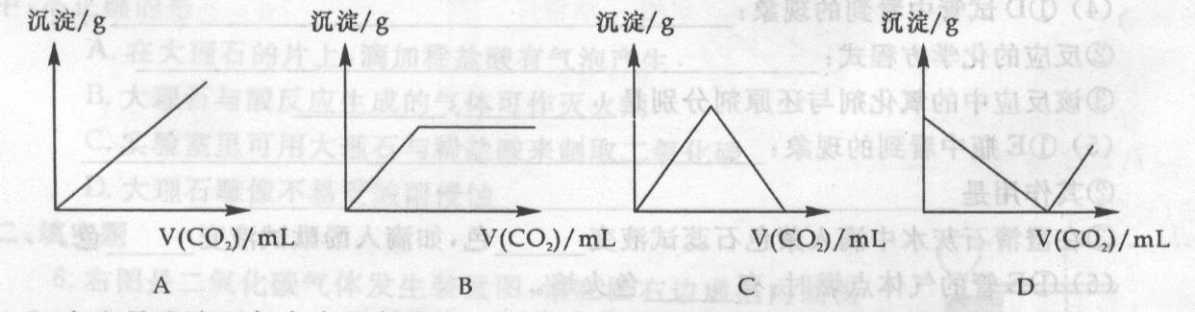

19．Fe2O3、CuO的固体混合粉末a g，在加热条件下用足量CO还原，得到金属混合物2.41 g，将生成的CO2气体用足量的澄清石灰水吸收后，产生0.05mol白色沉淀。则a的数值为 （ ）

A．3.21 B．3.59 C．4.01 D．7.41

20．现将CO、CO2和O2各1mol在一密闭容器中充分反应，冷却后该容器内的碳、氧原子的个数比为 （ ）

A．1：1 B．1：2 C．2：3 D．2：5

21．（选做）现有一氧化碳和二氧化碳的混合气体，完全燃烧后所得气体的质量比原来增加了32%，则原混合气体中一氧化碳和二氧化碳的分子个数比是 （ ）

A．1:2 B．2:1 C．2:3 D．3:2

22．（闸北一模）现有2 mol的甲烷(CH4)在3.4 mol氧气中燃烧，恰好完全反应。燃烧后的产物中既有CO2也有CO，则CO2和CO总的物质的量是 （ ）

A．3.2 mol B．2 rnol C．2.5 mol D．0到1.7 mol之间

23．以石灰石、赤铁矿为原料，进行金属铁的冶炼，各物质之间的转化关系如下图所示。

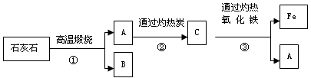

试回答：

Ⅰ．写出步骤①和③的化学方程式：

①____________________________________________

③____________________________________________

Ⅱ．上述流程中可循环利用的物质是________________（填物质名称）。

Ⅲ．B中还含有未煅烧完的碳酸钙。

检验方法Ⅰ：取样，__________________________________________________________，则证明B残渣中含有碳酸钙。

检验方法Ⅱ：取样，__________________________________________________________，则证明B残渣中含有碳酸钙。